1. 在Visual Studio中运行项目或直接运行可执行文件，可打开如下的程序主界面：

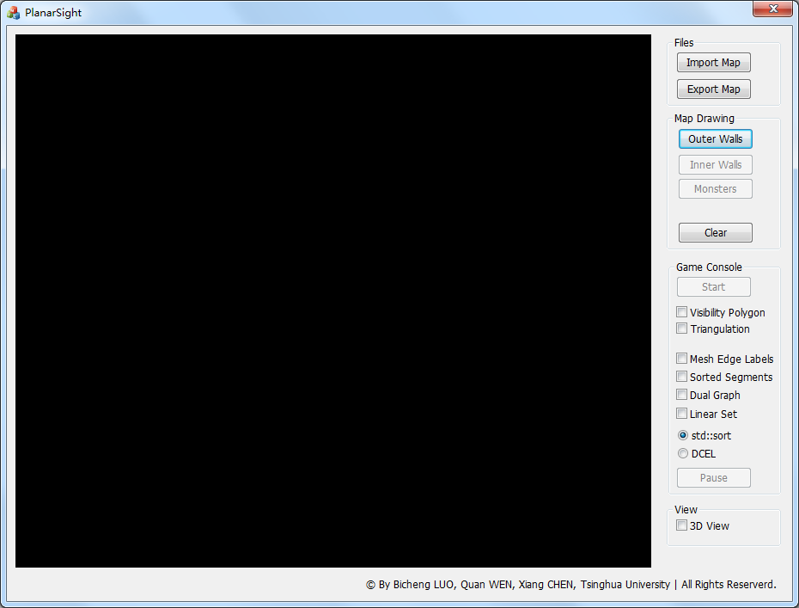

单击Import Map按钮可导入地图，单击Export Map可导出地图（如上图当中红色圈中部分）。

1. 在绘制的部分，首先单击Outer Walls可绘制地图外环，依次用鼠标左键单击绘制区域形成点，最后单击鼠标右键结束。单击Inner Walls可绘制地图内环，绘制方法与外环相同，但内环需在外环之内。

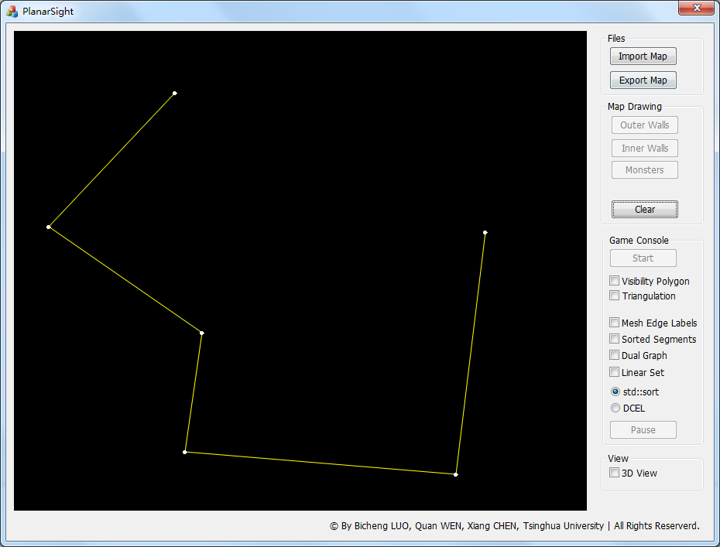

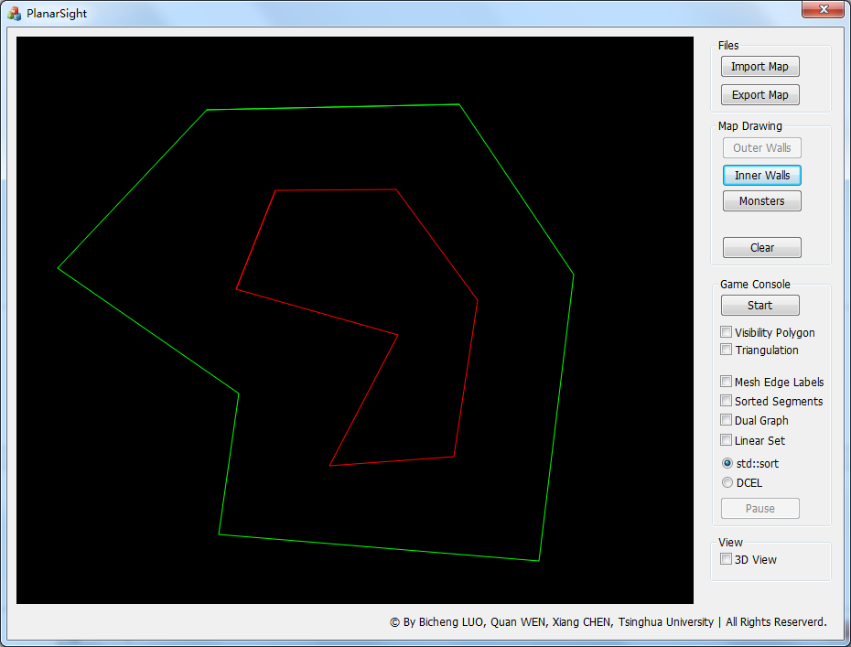

1. 单击monsters可在地图中添加怪物（如下图红色圈中部分），可用鼠标左键单击绘图区的多边形内绘制，最后单击鼠标右键结束。

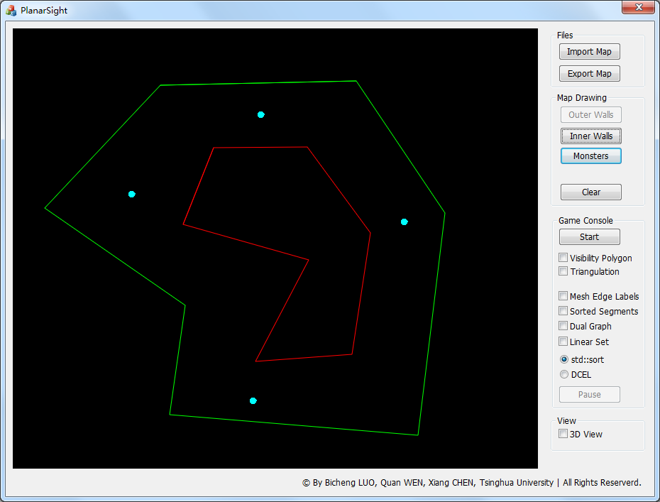

单击Clear可以清空整个绘图区。

1. 单击Start后游戏开始，怪物会在迷宫中随机行走，玩家则会随机生成在迷宫中的某个位置，可用鼠标单击表示玩家的圆点拖动玩家行走躲避怪物的追击。选中Visibility Polygon可显示玩家和怪物的可视范围（如下图红色圈中部分），同时玩家只能看到可视范围内以及距离自身一定距离之内的怪物，怪物则会加速追击出现在其视野内的玩家。

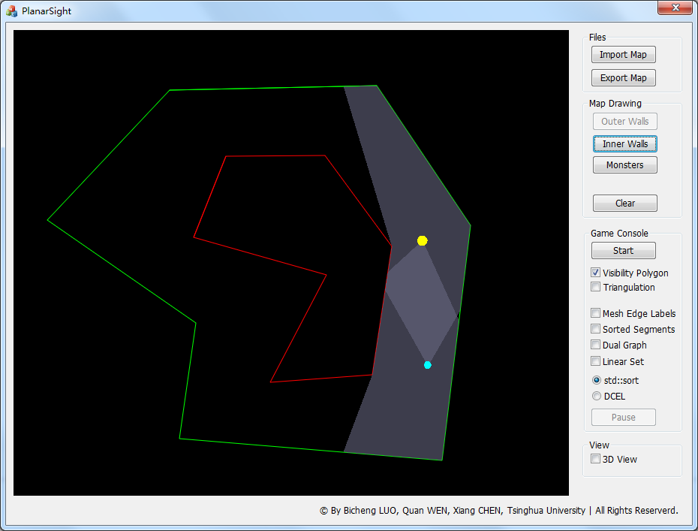

1. 若玩家被怪物发现且怪物接近玩家到一定距离之内，则游戏结束。

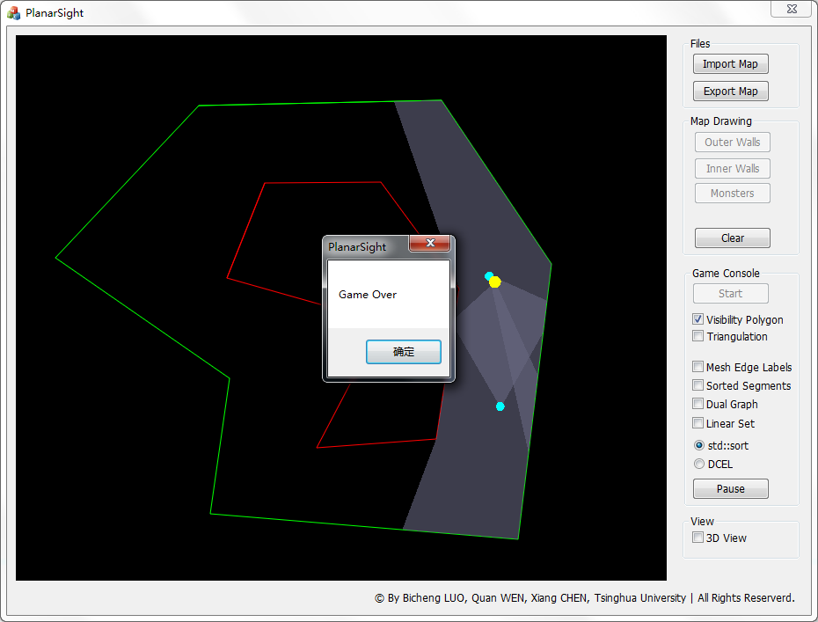

1. 下面介绍工具栏中的一些其他功能。选中Triangulation，绘图区将显示三角剖分的中间结果。在此基础上再选中Mesh Edge Labels，绘图区将显示三角剖分中不在多边形中的边的标号。如下图红色方框圈住部分：

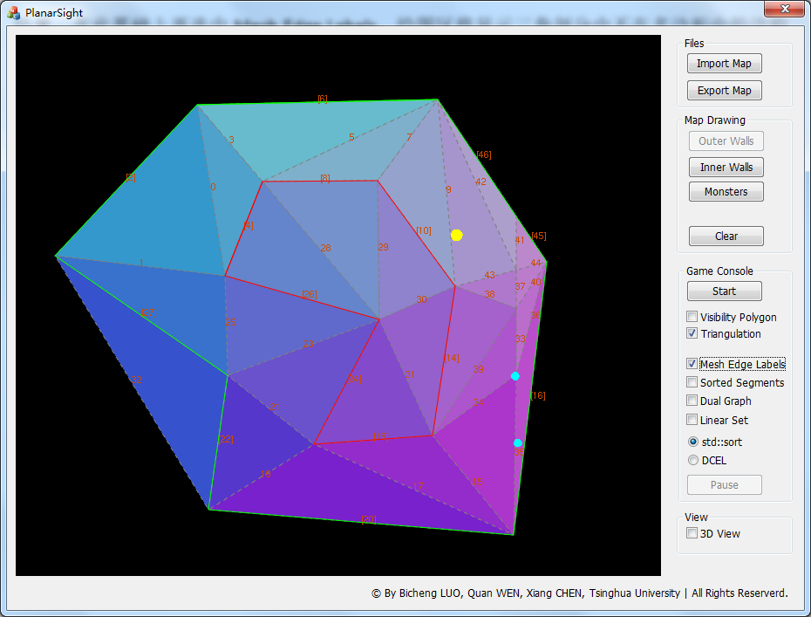

1. 选中Sorted Segments（如下图红色方框圈住部分），绘图区将显示多边形中线段偏序关系的排序结果，距离输入点越近的边越亮，反之越暗。

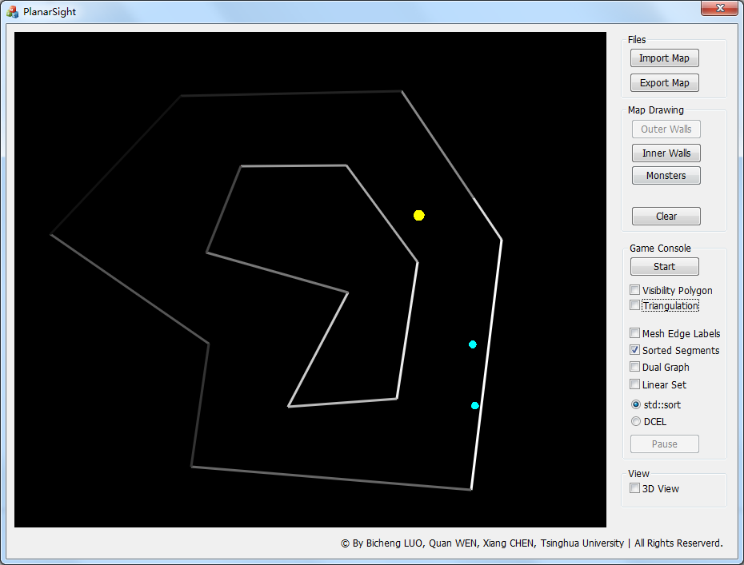

1. 选中Dual Graph，绘图区将显示在使用DCEL求极角序的算法中DCEL中使用的对偶图。选中Linear Set，绘图区将显示线性集合并算法中对顶点极角序和线段偏序关系进行转化的结果图。如下图红色方框圈住部分：

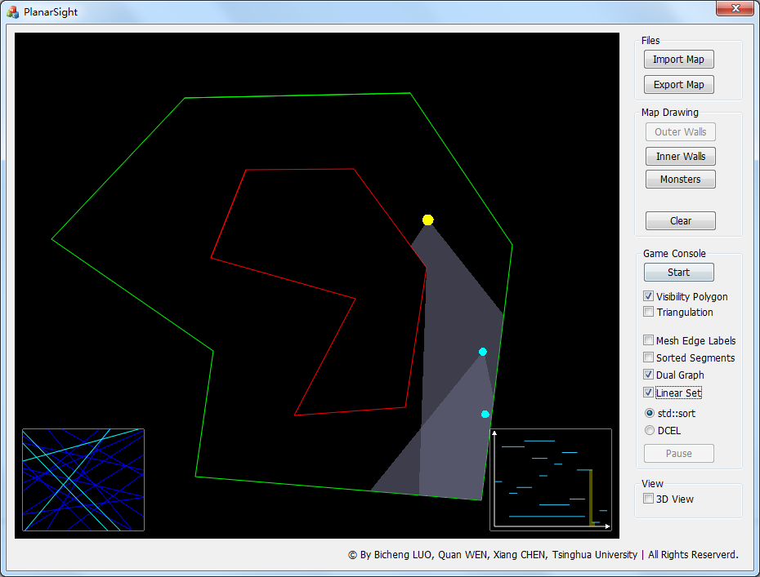

1. 在std::sort和DCEL间切换可以选择使用不同的算法计算顶点极角排序结果（如下图红色方框圈住部分）。选中3D View则可观看地图的三维效果（如下图红色圆圈圈住部分）。

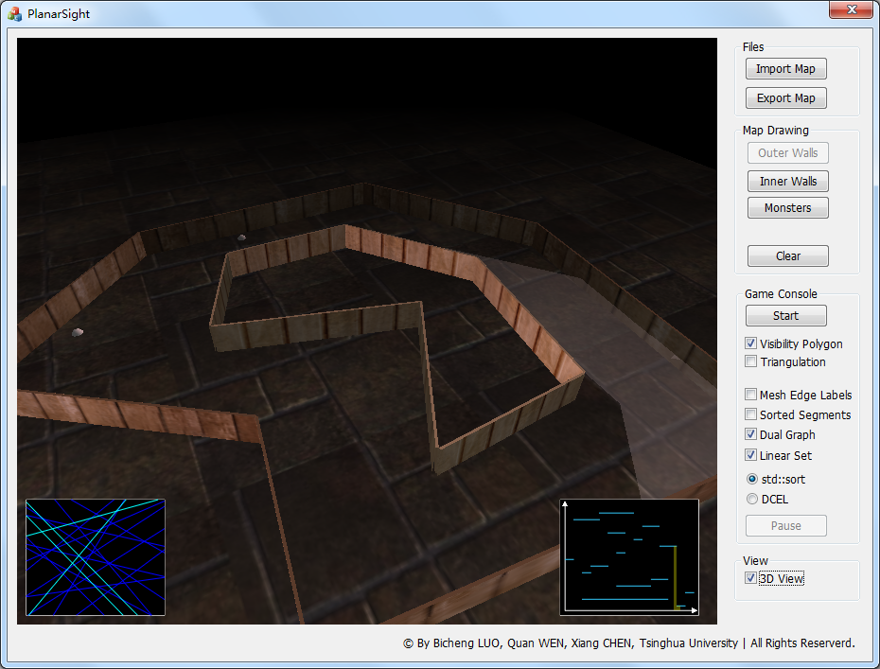

1. 最后是一些复杂地图的运行效果，例如复杂的字符形状的内环下的可见多边形效果：

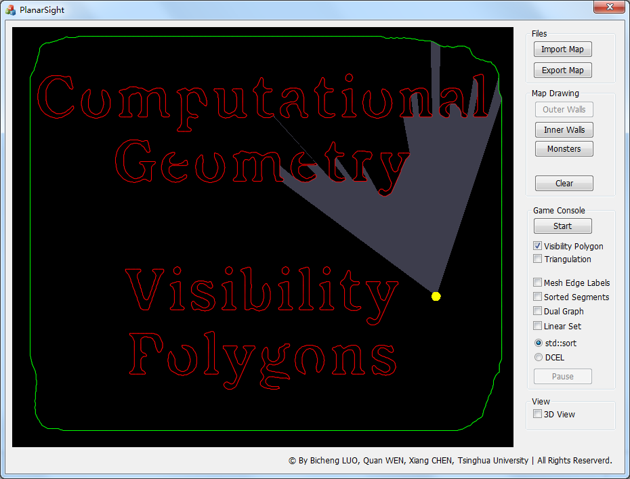

相应的3D视图下的效果：

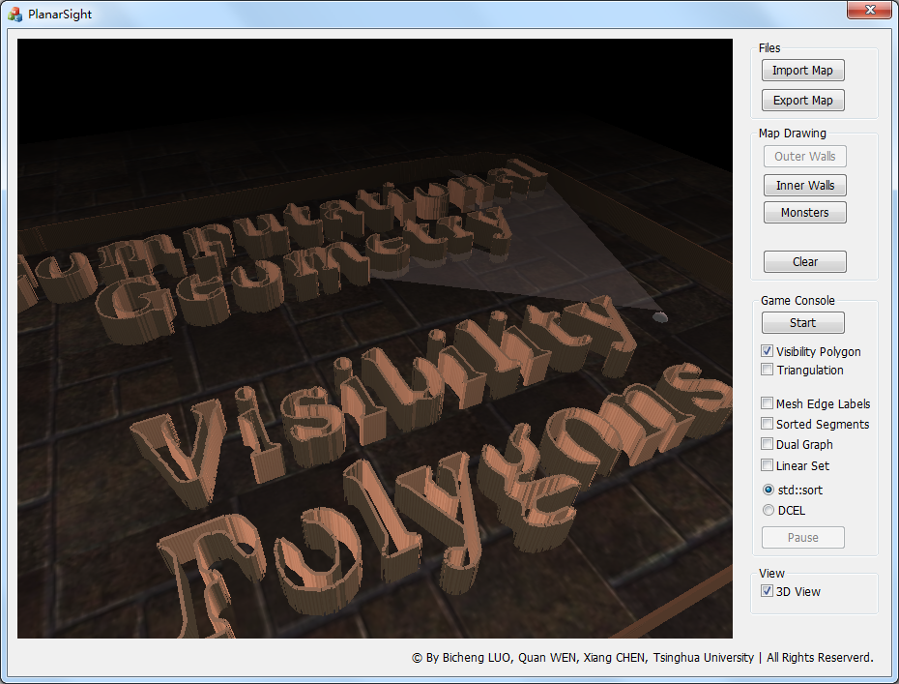

这是另一组复杂字体形状的内环与不规则外环构成的多边形内部的可见多边形效果：

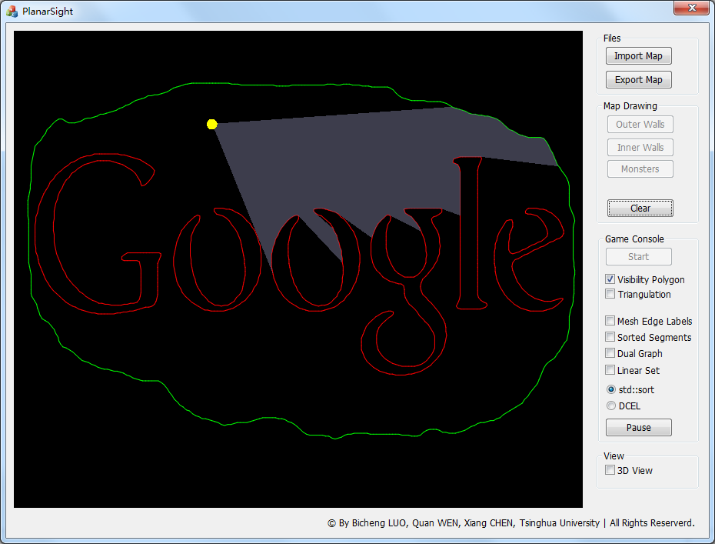

相应的3D视图效果：

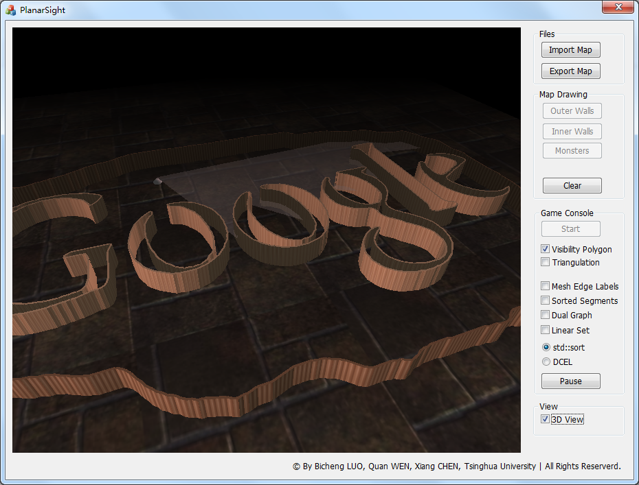

这是清华大学主楼门口区域的建筑物的地图作为内环而构建出来的一个测试用例，是通过提取地图上的建筑物物体边界而生成的一个地图：

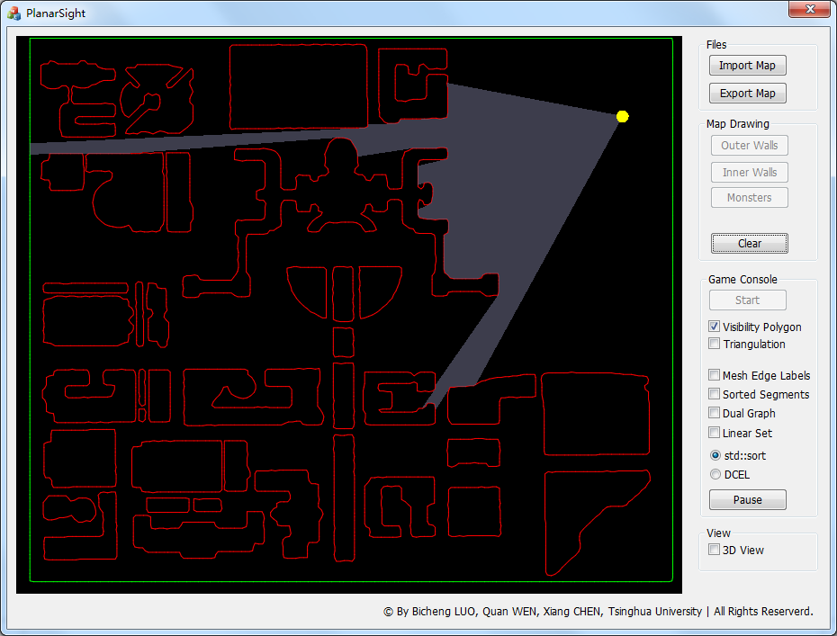

相应的3D视图效果：

